Mokslo ir studijų įstaigos

rašto darbų mainavietė

Naudotojo instrukcija

Dokumento paskirtis
Šiame dokumente pateikiama mokslo ir studijų įstaigos (toliau tekste - įstaiga) rašto darbų mainavietės (toliau - mainavietė) naudotojo instrukcija.

Įvadas
Rašto darbų mainavietė yra skirta rašto darbų apsikeitimui tarp studentų ir dėstytojų elektroninėje erdvėje. Mainavietė yra sukurta ir funkcionuoja kaip savarankiška sistema, tačiau yra integruota į eLABa bei EPAS informacines sistemas šiais aspektais:
- Sistemos naudotojų autentifikavimas ir autorizavimas yra atliekamas naudojant prisijungimo per eLABa Informacinės sistemos posistemę;
- Mainavietėje įkeliami rašto darbai web serviso pagalba yra perduodami į EPAS sistemą, kuri patikrina rašto darbą elektroninio plagiato atžvilgiu.

Sistemos naudotojai
Šiame skyriuje pateikiama informacija apie sistemos naudotojų roles bei grupes.

Sistemos naudotojų rolės
Sistemoje yra numatytos šios naudotojų rolės:
- Studentas
- Dėstytojas
- Sistemos administratorius
Kiekviena rolė apibrėžia sistemos naudotojo teises vykdyti sistemos funkcijas. Funkcijų priskyrimas rolėms yra pateikiamas lentelėje žemiau:
 | Studentas | Dėstytojas | Sistemos administratorius
Gali įkelti rašto darbus
Gali peržiūrėti rašto darbus
Gali matyti rašto darbo sutapimo procentą
Gali peržiūrėti rašto darbo originalumo ataskaitą
Gali tvarkyti naudotojų informaciją
Gali tvarkyti sistemos parametrus
Lentelė 1. Sistemos naudotojų teisės
Be funkcijų prieigos kontrolės sistemos naudotojo rolė taip pat apibrėžia ir prieigos prie sistemos duomenų bazėje saugomų duomenų galimybes:
- Rolę Studentas turintys naudotojai gali peržiūrėti tiktai savo rašto darbus
- Rolę Dėstytojas turintys naudotojai gali peržiūrėti tiktai savo studentų rašto darbus
- Rolę Sistemos administratorius turintys sistemos naudotojai gali peržiūrėti visus sistemos duomenų bazėje saugomus rašto darbus.

Sistemos naudotojo sąsaja
Sistemos naudojimas yra grindžiamas internetine prieiga, o naudotojo sąsaja pateikiama kaip dinamiškai generuojamų HTML puslapių rinkinys. Sistemos naudojimui jos naudotojo darbo vietoje nereikalinga jokia speciali programinė įranga. Viskas ko reikia – yra interneto naršyklė ir interneto ryšys.

Galimybės žmonėms su negalia
Sistemos naudotojo sąsaja yra sukurta taip, kad suteiktų galimybę ją kiek galima efektyviau naudotis žmonėms turintiems regėjimo sutrikimų. Siekiant užtikrinti šią galimybę visi sistemos naudotojo sąsajos elementai yra pateikiami kaip „kintamo“ dydžio ir esant poreikiui gali būti padidinti arba sumažinti naudojant standartines interneto naršyklės funkcijas skirtas joje vaizduojamo HTML puslapio teksto dydžio keitimui.

Naudotojo sąsajos struktūra
Paveikslėlyje žemiau pateikiama sistemos naudotojo sąsajos struktūra:
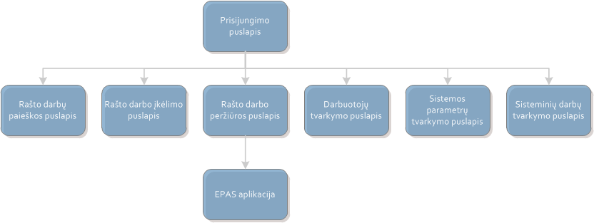
Paveikslėlis 1 Sistemos naudotojo sąsajos struktūra
Sistemos naudotojo sąsają sudaro šie puslapiai:
- Rašto darbų paieškos puslapis
- Rašto darbo įkėlimo puslapis
- Rašto darbo peržiūros puslapis
- Darbuotojų tvarkymo puslapis
- Sistemos parametrų tvarkymo puslapis
- Sisteminių darbų tvarkymo puslapis
Šių puslapių aprašymas yra pateikiamas skyriuose žemiau.

Rašto darbų paieškos puslapis
Rašto darbų paieškos puslapis yra pirmasis, kuris pateikiamas sistemos naudotojui pastarajam sėkmingai prijungus prie sistemos.
Rašto darbų paieškos puslapyje pateikiami visi prisijungusiam naudotojui prieinami sistemos duomenų bazėje saugomi rašto darbai. Puslapyje pateikiamų funkcijų pagalba sistemos naudotojas gali atlikti reikalingo rašto darbo paiešką.
Rašto darbų paieškos puslapyje dėstytojas ir studentas mato skirtingą informaciją.

Rašto darbų paieškos puslapis studento rolei
Paveikslėlyje žemiau pateikiamas rašto darbų paieškos puslapio pavyzdys, kai prie sistemos prisijungęs studentas:
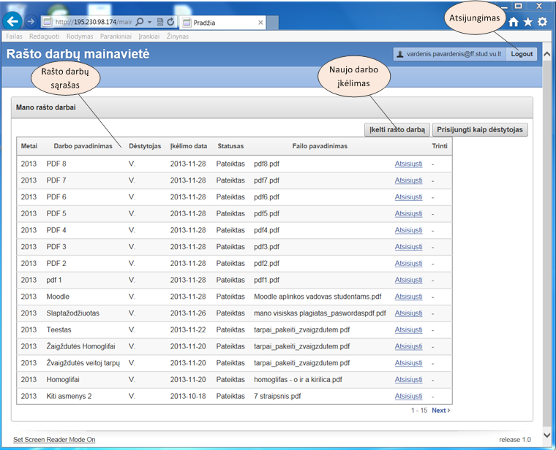
Paveikslėlis 2 Rašto darbų paieškos puslapis (studento rolei)
Žemiau pateikiamas rašto darbų paieškos puslapio elementų aprašymas.
Rašto darbų sąrašas
Rašto darbų sąraše pateikiami visi prisijungusio vartotojo kada nors pateikti rašto darbai. Sąrašas pateiktas lentelės pavidalu, kurioje atvaizduojami šie duomenys:
- Metai – rašto darbo parašymo metai
- Darbo pavadinimas – rašto darbo pavadinimas
- Dėstytojas – dėstytojo vardas ir pavardė
- Įkėlimo data – rašto darbo įkėlimo data į mainavietės sistemą
- Statusas – rašto darbo statusas mainavietės sistemoje. Galimos reikšmės: Įkeltas, Pateiktas.
- Failo pavadinimas
- Atsisiųsti – nuoroda rašto darbo atsisiuntimui į prisijungusio naudotojo failinę sistemą
- Trinti – nuoroda, leidžianti ištrinti rašto darbą. Ši nuoroda aktyvi iki rašto darbo statusas tampa – pateiktas
Naujo darbo įkėlimas
Naujo darbo įkėlimo mygtuko pagalba patenkama į rašto darbo įkėlimo puslapį.
Atsijungimas
Atsijungimo nuo sistemos mygtukas.

Rašto darbų paieškos puslapis dėstytojo rolei
Paveikslėlyje žemiau pateikiamas rašto darbų puslapio pavyzdys, kai prie sistemos prisijungęs dėstytojas:
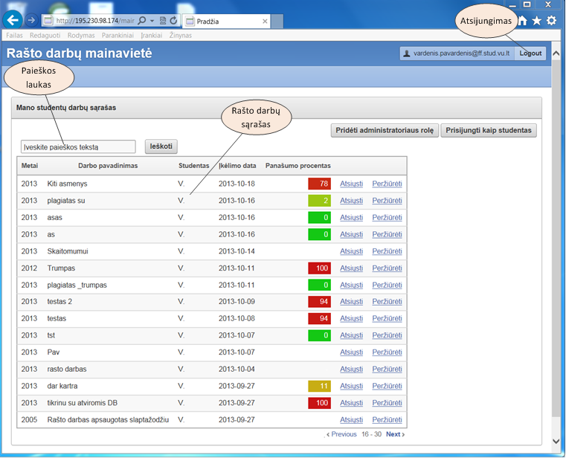
Paveikslėlis 3 Rašto darbų paieškos puslapis (dėstytojo rolei)
Žemiau pateikiamas rašto darbų paieškos puslapio elementų aprašymas
Paieškos laukas
Į paieškos lauką įrašius frazę (darbo pavadinimo, studento pavardės) ir paspaudus mygtuką „Ieškoti“, sąrašas bus filtruojamas pagal šią frazę.
Rašto darbų sąrašas
Rašto darbų sąraše pateikiami visi prisijungusio vartotojo kada nors pateikti rašto darbai. Sąrašas pateiktas lentelės pavidalu, kurioje atvaizduojami šie duomenys:
- Metai – rašto darbo parašymo metai
- Darbo pavadinimas – rašto darbo pavadinimas
- Studentas – rašto darbų autoriaus vardas ir pavardė
- Įkėlimo data – rašto darbo įkėlimo data į mainavietės sistemą
- Panašumo procentas – rašto darbo panašumo procentas web serviso pagalba gautas iš EPAS sistemos
- Atsisiųsti – nuoroda rašto darbo atsisiuntimui į prisijungusio naudotojo failinę sistemą
- Peržiūrėti – nuoroda rašto darbo peržiūrai.
Atsijungimas
Atsijungimo nuo sistemos mygtukas.

Sistemos administravimo meniu
Dėstytojui prisijungus prie sistemos turint administratoriaus rolę, papildomai su rašto darbų sąrašu matomas sistemos administravimo meniu.
Paveikslėlyje žemiau pateikiamas rašto darbų paieškos puslapyje matomas administravimo meniu, kai prie sistemos prisijungęs administratorius:
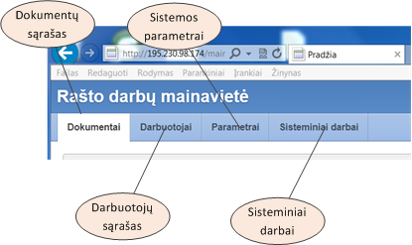
Paveikslėlis 4 Rašto darbų paieškos puslapis (dėstytojo rolei)
Žemiau pateikiamas sistemos administravimo meniu elementų aprašymas.
Dokumentų sąrašas
Nuoroda nukreipianti vartotojo naršyklę į sistemos naudotojui priskirtų darbų paieškos sąrašo puslapį.
Darbuotojų sąrašas
Nuoroda nukreipianti vartotojo naršyklę į darbuotojų sąrašo administravimo puslapį.
Sistemos parametrai
Nuoroda nukreipianti vartotojo naršyklę į sistemos parametrų administravimo puslapį.
Sisteminiai darbai
Nuoroda nukreipianti vartotojo naršyklę į sisteminių darbų administravimo puslapį.

Rašto darbo peržiūros puslapis
Į rašto darbo peržiūros puslapį gali patekti tik sistemos naudotojai turintys dėstytojo rolę.
Paveikslėlyje žemiau pateikiamas rašto darbų peržiūros puslapio pavyzdys:
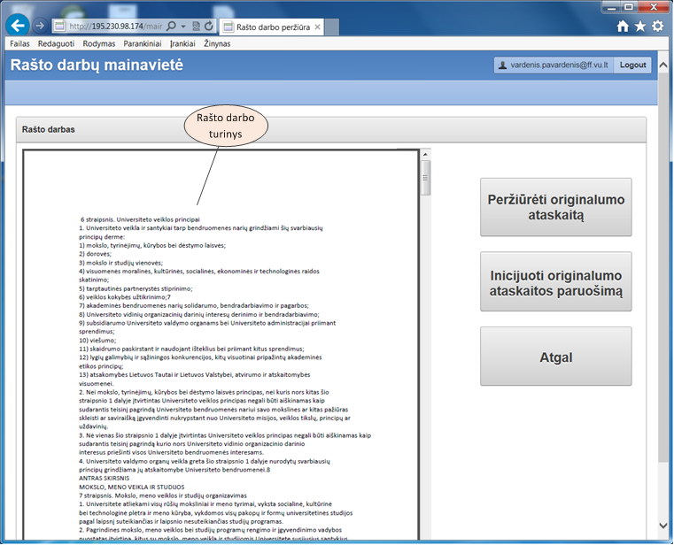
Paveikslėlis 5 Rašto darbų paieškos puslapis (studento rolei)
Žemiau pateikiamas rašto darbų paieškos puslapio elementų aprašymas.
Rašto darbo turinys
Rašto darbo turinys pateikiamas PDF formate naršyklėje.
Peržiūrėti originalumo ataskaitą
Hipersaitas į originalumo ataskaitą EPAS sistemoje. Originalumo ataskaitos peržiūra detaliai aprašyta skyriuose „Rašto darbo originalumo ataskaitos kompaktiškas atvaizdavimas“, „Rašto darbo originalumo ataskaitos išplėstinis atvaizdavimas“ ir „Rašto darbo originalumo ataskaitos suvestinės spausdinimas“.
Inicijuoti originalumo ataskaitos paruošimą
Mygtukas leidžia iš naujo inicijuoti originalumo ataskaitos paruošimą EPAS sistemoje. Kuomet rašto darbas EPAS sistemoje yra tik laikinų rašto darbų atspaudų duomenų bazėje, jo originalumo ataskaita yra ištrinama praėjus EPAS sisteminiame parametre nurodytame laiko tarpui. Mėginant peržiūrėti tokio darbo originalumo ataskaitą, ji gali būti nebepasiekiama, todėl šio mygtuko paspaudimu galima iš naujo paruošti rašto darbo originalumo ataskaitą.
Atgal
Uždaro rašto darbo peržiūros puslapį ir grąžina rašto darbų sąrašą į būklę, kurioje jis buvo iki rašto darbo peržiūros puslapio atidarymo.

Rašto darbo originalumo ataskaitos kompaktiškas atvaizdavimas
Rašto darbo originalumo ataskaitos kompaktiško atvaizdavimo puslapyje pateikiami naudotojo pasirinkto rašto darbo kompaktiška originalumo ataskaita.
Rašto darbo originalumo ataskaitos kompaktiško atvaizdavimo puslapis yra sudarytas iš šių dalių:
- Rašto darbo metaduomenų
- Panaudotų apgaulės priemonių sąrašo
- Susijusių teksto fragmento sąrašo
- Panašumo procento
- Navigacijos meniu
Paveikslėlyje žemiau pateikiamas rašto darbo originalumo ataskaitos kompaktiško atvaizdavimo puslapio pavyzdys:
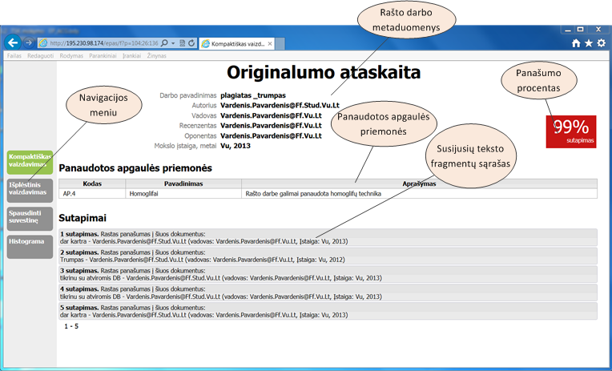
Paveikslėlis 26 Rašto darbo originalumo ataskaitos puslapis
Žemiau pateikiamas rašto darbo originalumo ataskaitos kompaktiško atvaizdavimo puslapio elementų aprašymas.
Rašto darbo metaduomenys
Rašto darbo metaduomenų srityje pateikti rašto darbo metaduomenys: darbo pavadinimas, autoriaus, darbo vadovo, recenzento, oponento vardai ir pavardės, mokslo įstaiga bei darbo parašymo metai.
Panaudotų apgaulės priemonių sąrašas
Panaudotų apgaulės priemonių sąrašo srityje išvardytos visos rašto darbe panaudotos apgaulės priemonės. Jei rašto darbe nepanaudota jokia priemonė, tuomet ši sritis neatvaizduojama.
Susijusių teksto fragmentų sąrašas
Susijusių teksto fragmentų sąrašo srityje pateikiamas sutapimų sąrašas. Kiekvienas sąrašo elementas yra aktyvus ir paspaudus ant jo, išsiskleidžia sutampančio teksto fragmentas. Ant kiekvieno sąrašo elemento yra parašyta į kurį kitą rašto darbą šis teksto fragmentas yra panašus.
Panašumo procentas
Panašumo procento srityje pateikiamas bendras dokumento turinio panašumo procentas į kitus dokumentus.
Navigacijos meniu
Navigacijos meniu srityje yra pateikiami hipersaitai į kitus originalumo ataskaitos atvaizdavimo puslapius. Navigacijos meniu mygtukas nusispalvina žalia spalva, kai naudotojas yra tą mygtuką atitinkančiame puslapyje.

Susijusio teksto fragmento elementas
Paveikslėlyje žemiau pavaizduotas susijusio teksto fragmento elemento praskleidimo pavyzdys:
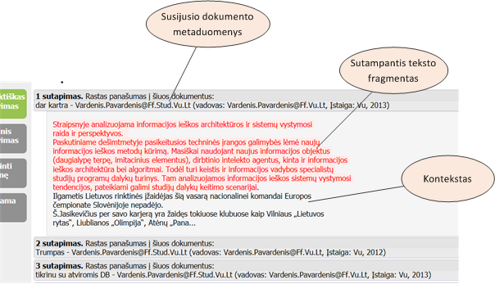
Paveikslėlis 27 Rašto darbo atributų forma
Žemiau pateikiamas susijusio teksto fragmento elemento elementų aprašymas.
Susijusio dokumento metaduomenys
Susijusio dokumento metaduomenų srityje pateikti susijusio rašto darbo metaduomenys: darbo pavadinimas, autoriaus ir darbo vadovo vardai ir pavardės, mokslo įstaiga bei darbo parašymo metai.
Sutampantis teksto fragmentas
Sutampantis teksto fragmentas atvaizduojamas raudonu tekstu.
Kontekstas
Atvaizduojant susijusį teksto fragmentą paimama dalis konteksto, kad būtų galima suprasti iš kokios teksto dalies paimtas šis teksto fragmentas.

Rašto darbo originalumo ataskaitos išplėstinis atvaizdavimas
Rašto darbo originalumo ataskaitos išplėstinio atvaizdavimo puslapyje pateikiami naudotojo pasirinkto rašto darbo išplėstinė originalumo ataskaita.
Rašto darbo originalumo ataskaitos išplėstinio atvaizdavimo puslapis yra sudarytas iš šių dalių:
- Rašto darbo metaduomenų
- Rašto darbo turinio su paryškintais sutampančiais teksto fragmentais
- Susijusių rašto darbų sąrašo
- Panašumo procento
- Navigacijos meniu
Paveikslėlyje žemiau pateikiamas rašto darbo originalumo ataskaitos išplėstinio atvaizdavimo puslapio pavyzdys:
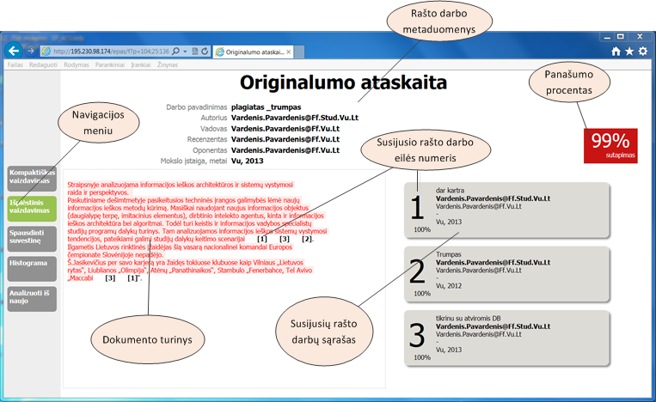
Paveikslėlis 28 Rašto darbo originalumo ataskaitos puslapis
Žemiau pateikiamas rašto darbo originalumo ataskaitos išplėstinio atvaizdavimo puslapio elementų aprašymas.
Rašto darbo metaduomenys
Rašto darbo metaduomenų srityje pateikti rašto darbo metaduomenys: darbo pavadinimas, autoriaus, darbo vadovo, recenzento, oponento vardai ir pavardės, mokslo įstaiga bei darbo parašymo metai.
Rašto darbo turinys su paryškintais sutampančiais teksto fragmentais
Šioje srityje pateikiamas rašto darbo turinys, o susiję teksto fragmentai yra paryškinami. Jei teksto fragmentas yra plagiatas, tai tekstas atvaizduojamas raudona spalva, jei fragmentas yra citata ar kita, tuomet tekstas atvaizduojamas žalia spalva. Kiekvienos susijusios teksto dalies pabaigoje tarp laužtinių skliaustų pateiktas susijusio rašto darbo eilės numeris iš susijusių rašto darbų sąrašo. Paspaudus ant šio numerio, iššoka langas ir jei naudotojas turi prieigos teises prie susijusio dokumento, tuomet lange atvaizduojamas susijusio dokumento susijęs teksto fragmentas.
Susijusių rašto darbų sąrašas
Susijusių rašto darbų sąraše pateikiami visų susijusių su nagrinėjamu darbu rašto darbų metaduomenys. Kiekvienas susijęs rašto darbas yra sunumeruojamas eilės tvarka. Šis eilės numeris atvaizduojamas ir prie kiekvieno susijusio teksto fragmento, kad būtų suprantama į kurį rašto darbą panašus susijęs teksto fragmentas. Prie kiekvieno susijusio rašto darbo pateikta, kiek nagrinėjamas rašto darbas panašus tik į tą susijusį dokumentą.
Panašumo procentas
Panašumo procento srityje pateikiamas bendras dokumento turinio panašumo procentas į kitus dokumentus.
Navigacijos meniu
Navigacijos meniu srityje yra pateikiami hipersaitai į kitus originalumo ataskaitos atvaizdavimo puslapius. Navigacijos meniu mygtukas nusispalvina žalia spalva, kai naudotojas yra tą mygtuką atitinkančiame puslapyje.

Susijusio teksto fragmentas susijusiame dokumente
Paveikslėlyje žemiau pavaizduotas susijusio teksto fragmento atvaizdavimo susijusiame dokumente pavyzdys:
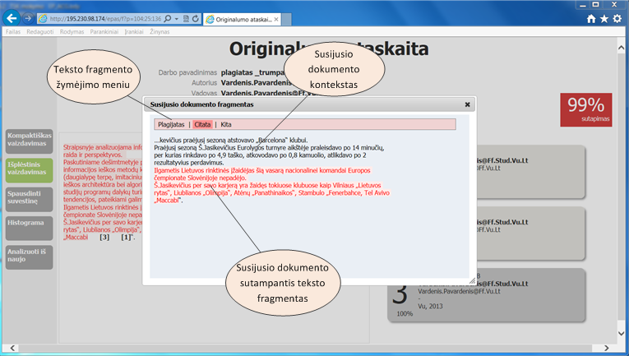
Paveikslėlis 29 Rašto darbo atributų forma
Žemiau pateikiamas susijusio teksto fragmento susijusiame dokumente elementų aprašymas.
Teksto fragmento žymėjimo meniu
Teksto fragmento žymėjimo meniu skirtas teksto fragmentą pažymėti kaip plagiatą, citatą arba kitą. Pasirinkus kita, žemiau meniu mygtukų atsiranda sritis, kurioje galima įrašyti komentarą apie susijusį teksto fragmentą. Kuomet pažymimas teksto fragmentas kaip citata ar kita, tuomet uždarius susijusio teksto fragmento peržiūros langelį bus perskaičiuojamas panašumo procentas ir ta teksto dalis bus pažymima žalia spalva.
Susijusio dokumento sutampantis teksto fragmentas
Susijusio dokumento sutampančio teksto fragmentas atvaizduojamas raudona spalva.
Susijusio dokumento kontekstas
Atvaizduojant susijusio dokumento susijusį teksto fragmentą paimama dalis konteksto, kad būtų galima suprasti iš kokios teksto dalies paimtas šis teksto fragmentas.

Prieigos prašymo forma
Kai naudotojas neturi teisės, peržiūrėti susijusio rašto darbo turinio, tuomet vietoj turinio atvaizduojama prieigos prašymo forma. Paveikslėlyje žemiau pavaizduotas prieigos prašymo formos atvaizdavimo pavyzdys:
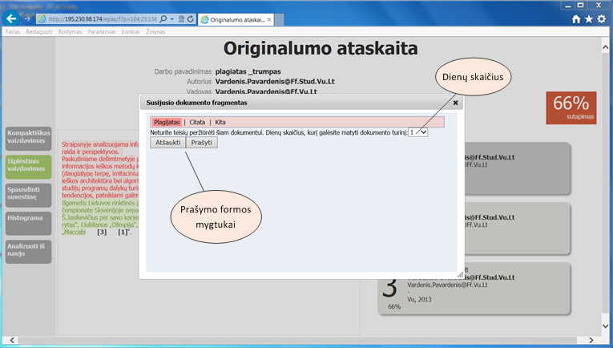
Paveikslėlis 30 Rašto darbo atributų forma
Žemiau pateikiamas prieigos prašymo formos elementų aprašymas.
Dienų skaičius
Prieigos formoje galima pasirinkti kiek dienų prašoma prieigos prie dokumento turinio, t. y. jei bus suteikta prieiga prie dokumento, kiek dienų nuo pirmo pasinaudojimo prieiga prie dokumento dar bus galima matyti to dokumento turinį.
Prašymo formos mygtukai
Prašymo formos mygtukai skirti pateikti arba atšaukti prašymą. Pateikus prašymą, jį turės patvirtinti arba atmesti atsakingas asmuo. Atšaukus prašymo pateikimą bus uždaromas prieigos formos langas.

Rašto darbo originalumo ataskaitos suvestinės spausdinimas
Suvestinės spausdinimo puslapis yra sudarytas iš šių dalių:
- Rašto darbo metaduomenų
- Panaudotų apgaulės priemonių sąrašo
- Susijusių rašto darbų sąrašo
- Teksto fragmentų pažymėtų kaip citata sąrašo
- Teksto fragmentų pažymėtų kaip kita sąrašo

Paveikslėlyje žemiau pateikiamas suvestinės spausdinimo puslapio pavyzdys:
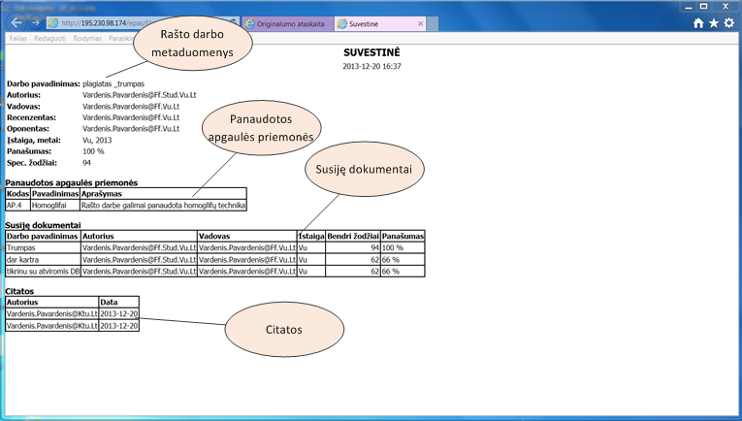
Paveikslėlis 31 Rašto darbo atributų forma
Žemiau pateikiamas suvestinės spausdinimo puslapio elementų aprašymas.
Rašto darbo metaduomenys
Rašto darbo metaduomenų srityje pateikti rašto darbo metaduomenys: darbo pavadinimas, autoriaus, darbo vadovo, recenzento, oponento vardai ir pavardės, mokslo įstaiga bei darbo parašymo metai, bendras panašumo procentas, esminių žodžių skaičius.
Panaudotų apgaulės priemonių sąrašas
Panaudotų apgaulės priemonių sąrašo srityje išvardytos visos rašto darbe panaudotos apgaulės priemonės. Jei rašto darbe nepanaudota jokia priemonė, tuomet ši sritis neatvaizduojama.
Susijusių dokumentų sąrašas
Susijusių dokumentų sąrašo srityje išvardyti visi susiję dokumentai. Šiame sąraše lentelės pavidalu pateikta susijusio rašto darbo pavadinimas, autoriaus bei darbo vadovo vardai ir pavardės, įstaiga bendrų esminių žodžių skaičius, panašumo procentas.
Citatos
Citatų srityje pateikta teksto fragmentų sąrašas pažymėtų kaip citata lentelės pavidalu, kurioje pateikta naudotojo, pažymėjusio, jog tai citata vardas ir pavardė, bei žymėjimo data.
Kita

Kita srityje pateikta teksto fragmentų sąrašas pažymėtų kaip kita lentelės pavidalu, kurioje pateikta naudotojo, pažymėjusio, jog tai kita vardas ir pavardė, žymėjimo data bei komentaras.

Darbuotojų administravimo puslapis
Puslapyje pateikiamos darbuotojų informacijos peržiūros bei tvarkymo funkcijos. Iš šio sąrašo studentui įkeliant rašto darbą leidžiama pasirinkti darbo vadovą, recenzentą ir oponentą. Į šį sąrašą automatiškai patenka dėstytojas, kai jis prisijungia prie sistemos pirmą kartą. Jei darbuotojas kuriamas rankiniu būdu, tai vėliau pirmą kartą prisijungus dėstytojui jis yra sinchronizuojamas su rankiniu būdu sukurtu vartotoju pagal elektroninį paštą.

Darbuotojų sąrašas
Paveikslėlyje žemiau pateiktas darbuotojų sąrašo pavyzdys:
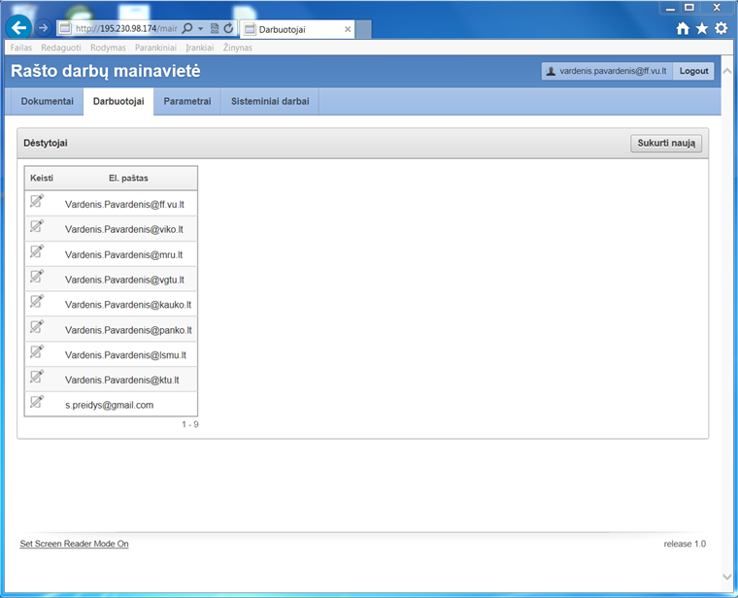
Paveikslėlis 6 Sistemos administravimo meniu

Žemiau pateikiamas darbuotojų sąrašo elementų aprašymas
Darbuotojų sąrašas
Darbuotojų sąrašas pateikiamas lentelės pavidalu. Lentelėje atvaizduojama ši informacija:
- El. paštas – darbuotojo elektroninis paštas
Sukurti naują
Atidaro darbuotojo informacijos tvarkymo formą naujo darbuotojo kūrimo režime.

Darbuotojo informacijos forma
Paveikslėlyje žemiau pateikiamas darbuotojo informacijos tvarkymo formos pavyzdys:
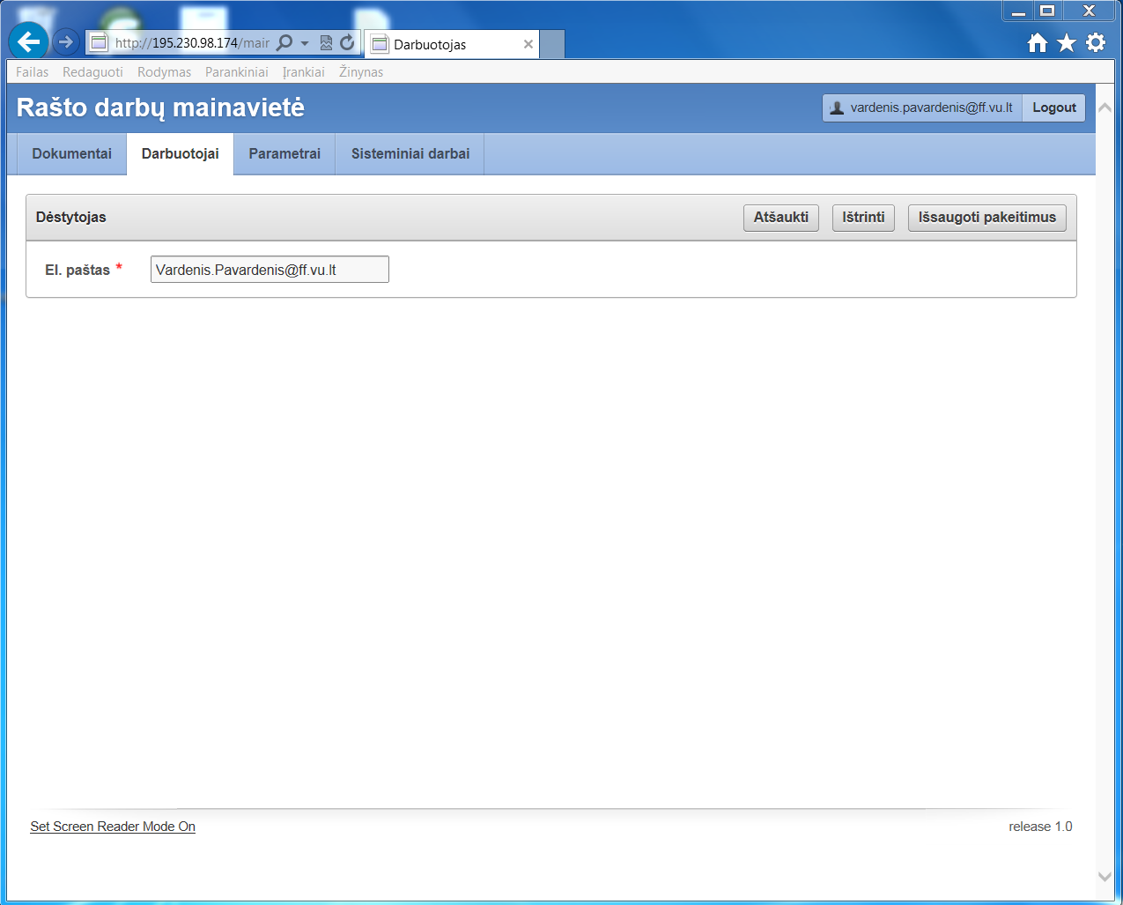
Paveikslėlis 7 Parametro informacijos forma
Žemiau pateikiamas darbuotojo informacijos formos elementų aprašymas.
El. paštas
Darbuotojo elektroninis paštas.
Atšaukti
Uždaro darbuotojo informacijos tvarkymo formą ir grąžina darbuotojų sąrašą į būklę, kurioje jis buvo iki formos atidarymo.
Ištrinti
Pašalina pasirinkto darbuotojo informaciją iš sistemos duomenų bazės.
Išsaugoti pakeitimus
Išsaugo darbuotojo informacijos tvarkymo formoje atliktus pakeitimus sistemos duomenų bazėje.

Sistemos parametrų tvarkymo puslapis
Puslapyje pateikiamos sistemos parametrų informacijos peržiūros bei tvarkymo funkcijos.

Parametrų sąrašas
Paveikslėlyje žemiau pateikiamas parametrų sąrašo pavyzdys:
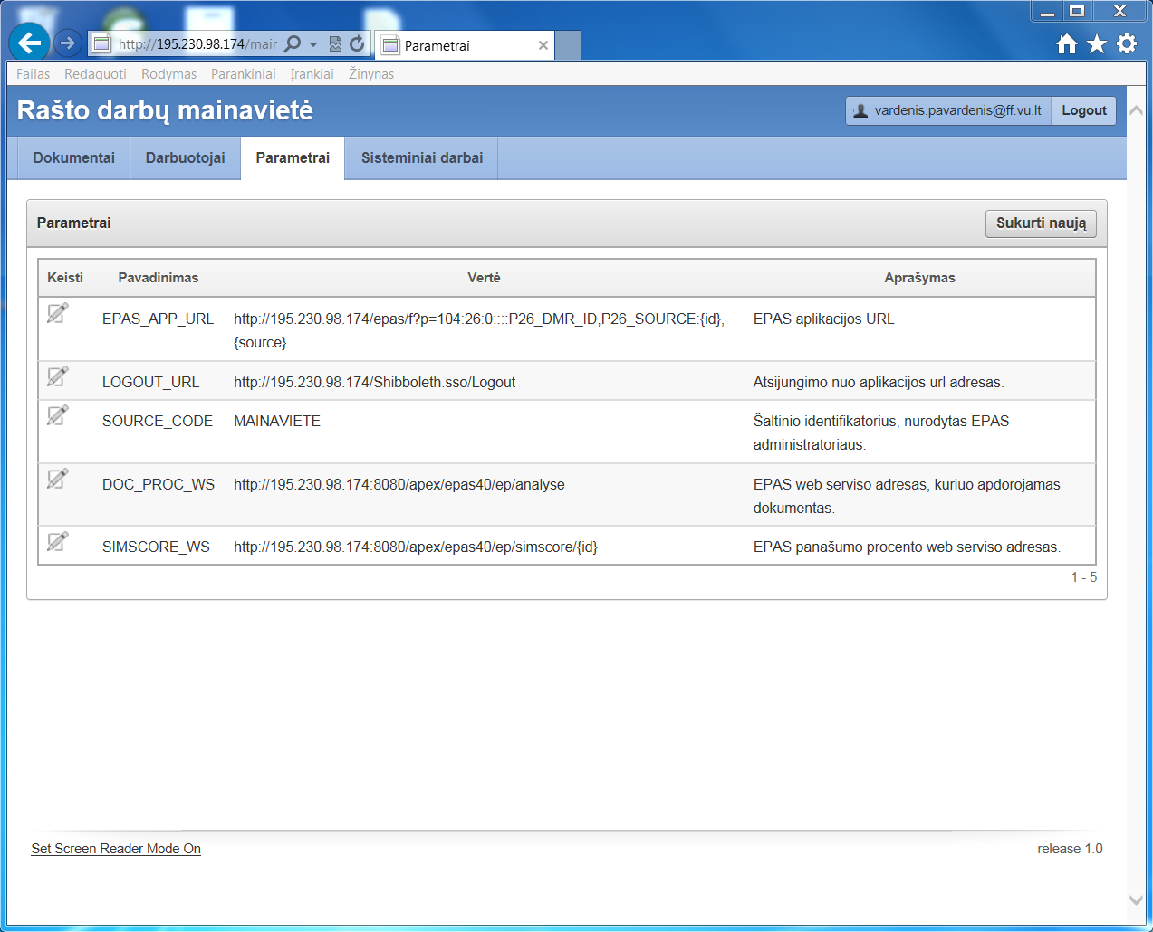
Paveikslėlis 8 Parametrų sąrašas
Žemiau pateikiamas sistemos parametrų sąrašo elementų aprašymas.
Pavadinimas
Unikalus sistemos parametro pavadinimas.
Vertė
Sistemos parametro reikšmė.
Aprašymas
Sistemos parametro aprašymas.
Sukurti naują
Atidaro sistemos parametro informacijos tvarkymo formą naujo parametro kūrimo režime.

Parametro informacijos forma
Paveikslėlyje žemiau pateikiamas parametro informacijos tvarkymo formos pavyzdys:
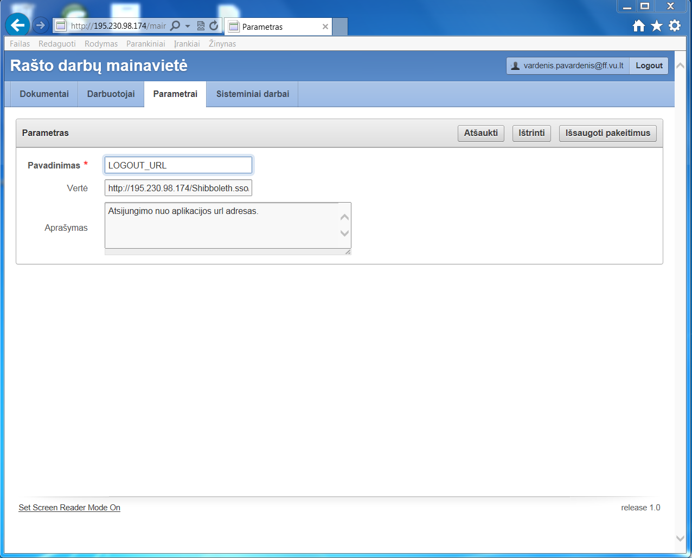
Paveikslėlis 9 Parametro informacijos forma
Žemiau pateikiamas sistemos parametro informacijos formos elementų aprašymas.
Pavadinimas
Unikalus sistemos parametro pavadinimas.
Vertė
Sistemos parametro reikšmė.
Aprašymas
Sistemos parametro aprašymas.
Atšaukti
Uždaro parametro informacijos tvarkymo formą ir grąžina parametrų sąrašą į būklę, kurioje jis buvo iki formos atidarymo.
Ištrinti
Pašalina pasirinkto parametro informaciją iš sistemos duomenų bazės.
Išsaugoti pakeitimus
Išsaugo parametro informacijos tvarkymo formoje atliktus pakeitimus sistemos duomenų bazėje.

Sisteminių darbų administravimo puslapis
Puslapyje pateikiamos sisteminių darbų informacijos peržiūros bei tvarkymo funkcijos.

Sisteminių darbų sąrašas
Paveikslėlyje žemiau pateiktas sisteminių darbų sąrašo pavyzdys:
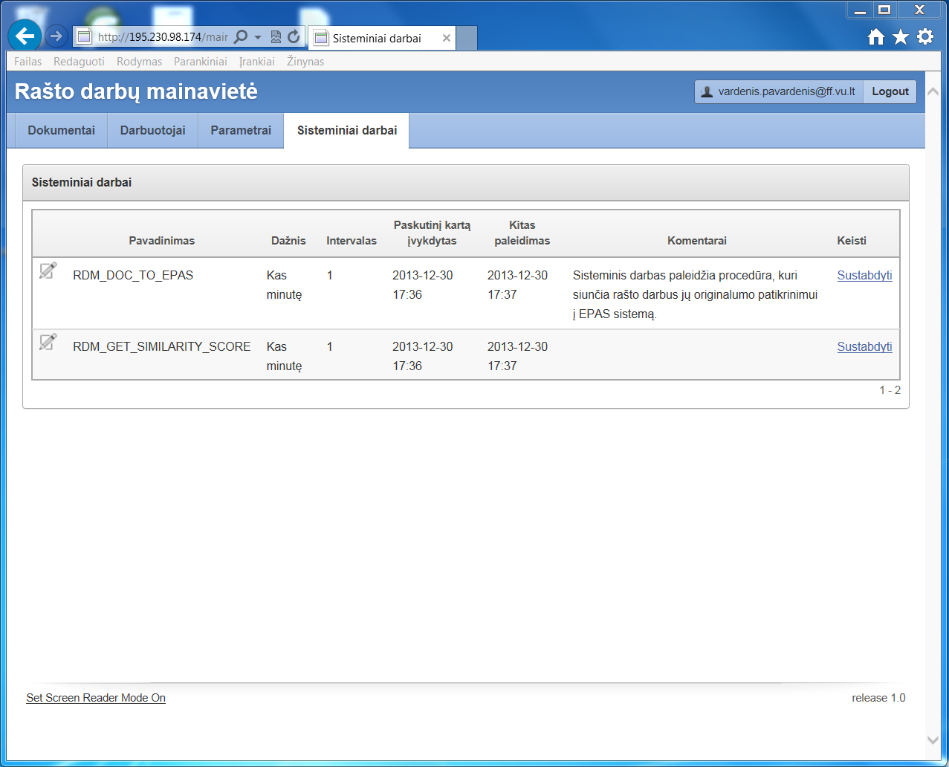
Paveikslėlis 10 Sistemos administravimo meniu
Žemiau pateikiamas sisteminių darbų elementų aprašymas.
Pavadinimas
Sisteminio darbo pavadinimas.
Dažnis
Sisteminio darbo vykdymo dažnumas.
Intervalas
Sisteminio darbo vykdymo intervalas.
Paskutinį kartą įvykdytas
Paskutinė sisteminio darbo įvykdymo data.
Kitas paleidimas
Kita sisteminio darbo vykdymo data.
Komentarai
Komentaras apie sisteminį darbą.
Keisti
Mygtukas, priklausomai nuo sisteminio darbo būsenos, startuoti arba stabdyti sisteminį darbą.

Sisteminio darbo informacijos forma
Paveikslėlyje žemiau pateikiamas sisteminio darbo informacijos tvarkymo formos pavyzdys:
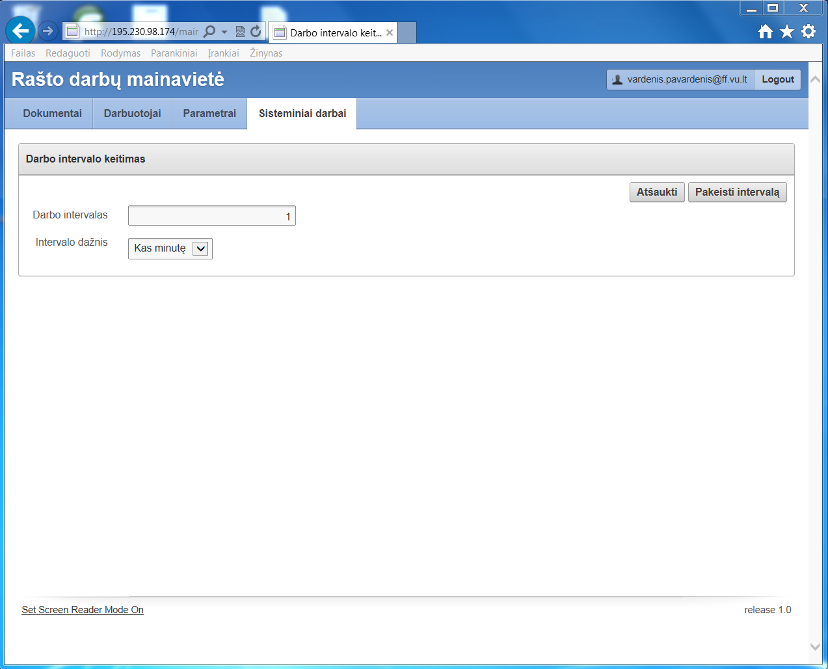
Paveikslėlis 12 Parametro informacijos forma
Žemiau pateikiamas sisteminio darbo informacijos formos elementų aprašymas.
Darbo intervalas
Sisteminio darbo intervalas išreikštas skaitine verte.
Intervalo dažnis
Sisteminio darbo intervalas.
Atšaukti
Uždaro sisteminio darbo informacijos tvarkymo formą ir grąžina sisteminių darbų sąrašą į būklę, kurioje jis buvo iki formos atidarymo.
Pakeisti intervalą
Išsaugo sisteminio darbo informacijos tvarkymo formoje atliktus pakeitimus sistemos duomenų bazėje.

